西北农林科技大学直播教学
及观看方式操作指南
场景一：在智慧教室利用“互动课堂”软件开展直播教学
教师上课时开启直播及互动操作：
1、教师进入教室，点击面板中的【上课】按钮，打开教室设备。（如遇设备问题，在教室中找到【一键呼叫】按钮，联系现场工作人员。）
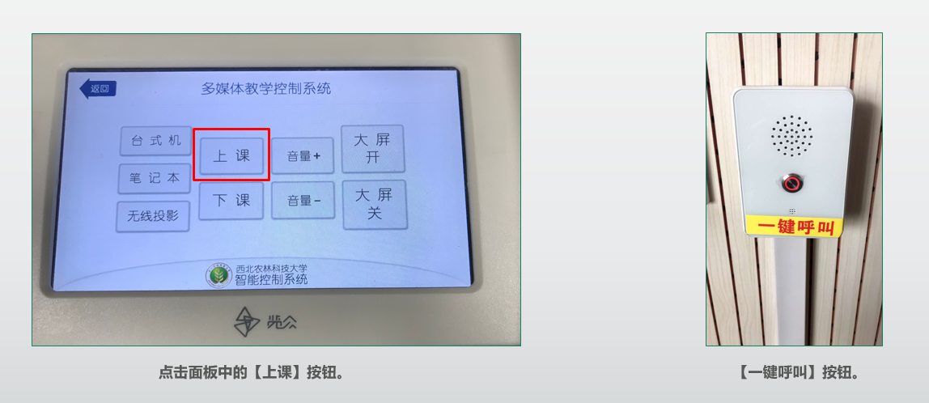
2、教师在电脑桌面双击【互动课堂】软件。
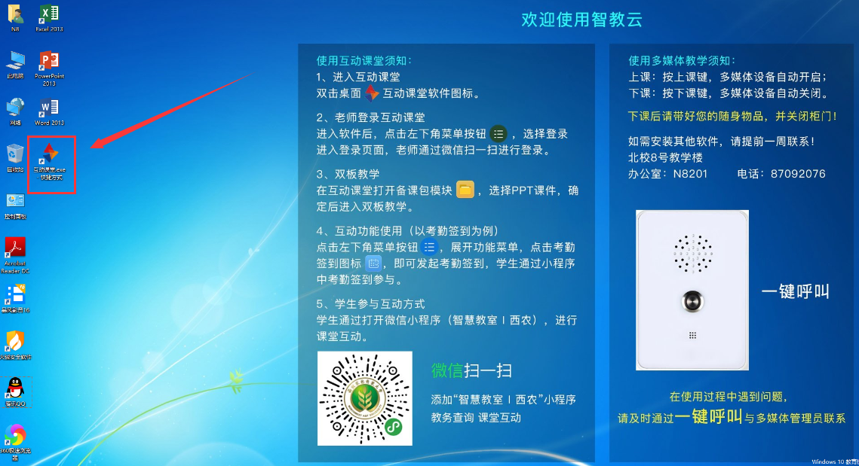
3、微信扫码登录【互动课堂】软件。
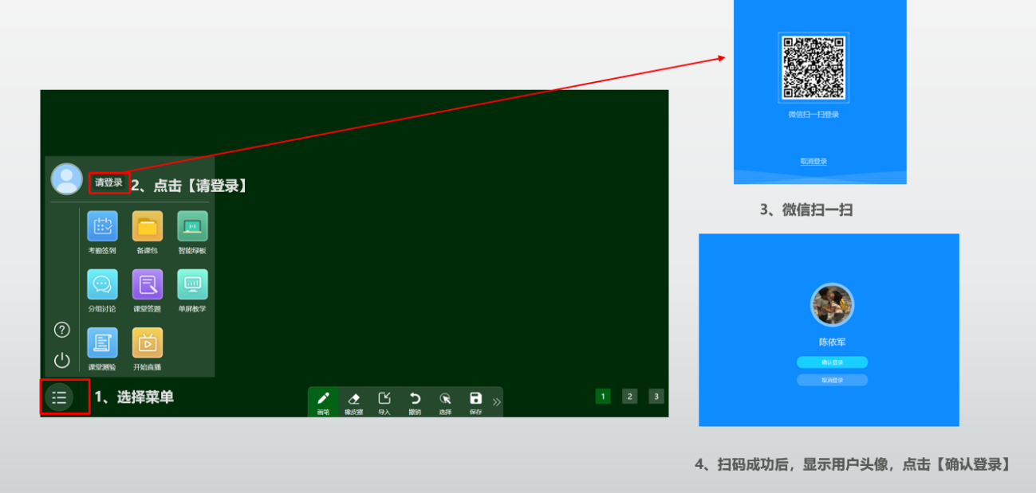
4、登录成功后，教师开始授课，当存在上课信息时，直接进入班级主页。
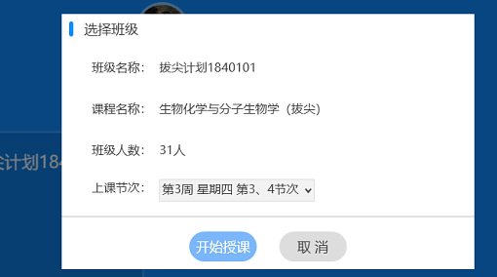
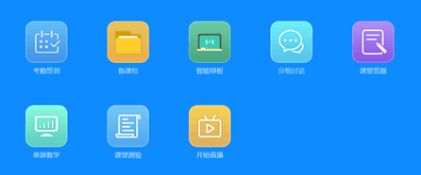
5、教师点击【开始直播】按钮，进行直播教学。学生可以通过手机端【微信小程序】或电脑端【教学中心】进行直播观看和互动。教师可在以下方式中任选一种进行直播。
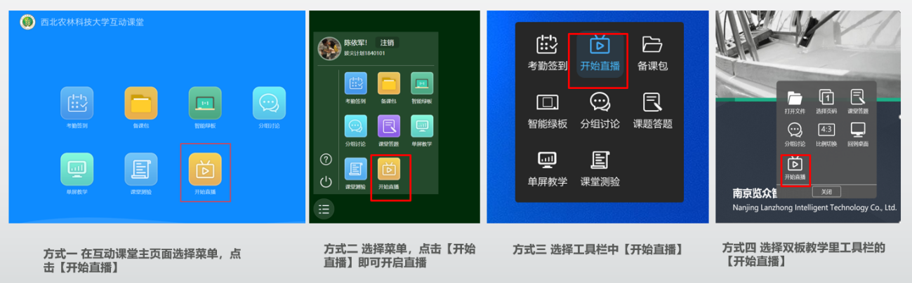
6、教师通过【备课包】打开课件，开始授课。教师可通过以下任意一种方式打开“备课包”。教师也可以使用优盘或移动硬盘打开课件。
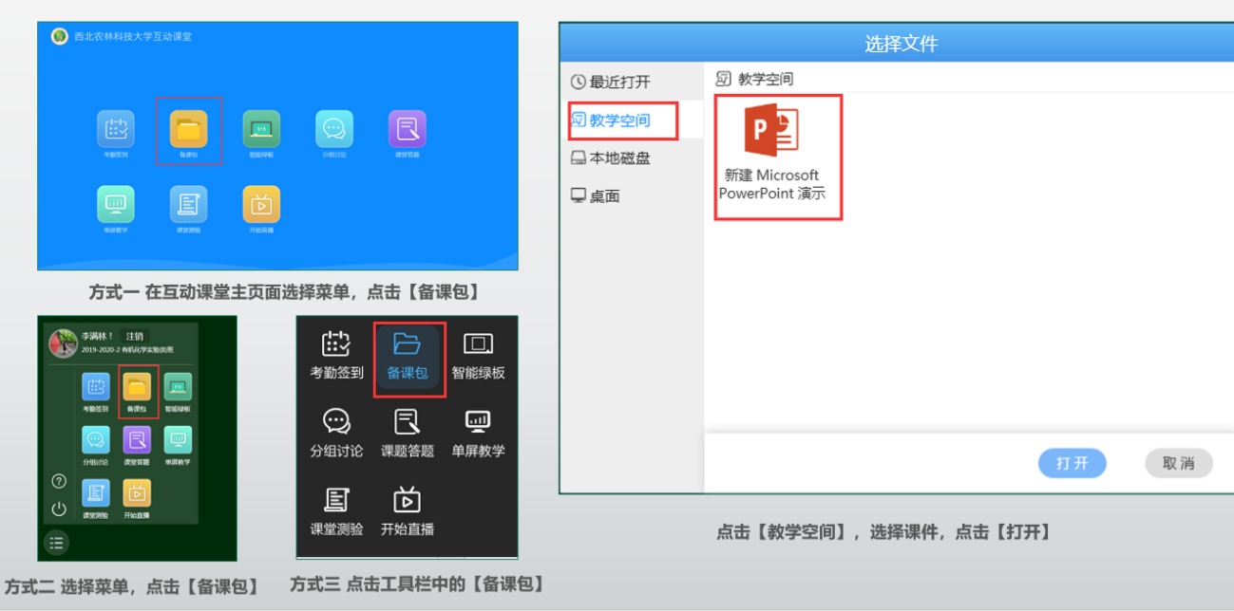
7、教师发起【考勤签到】，学生通过动态码或签到按钮进行签到，一堂课中可以发起多次签到活动，支持补签（老师双击学生头像，进行现场补签，课后老师也可以在教学中心手动修改签到状态）。
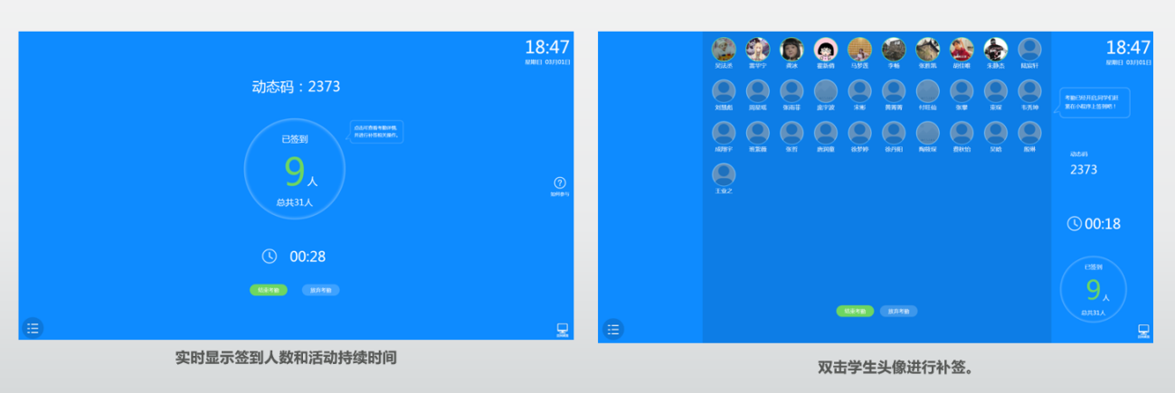
8、教师课中使用 【智能绿板】，进行板书书写，同时支持三块无限放大的黑板。（注意：如果使用的是【双板教学】，系统默认只采集主屏画面，如需向学生展示板书，需要点击【屏幕交换】按钮。）
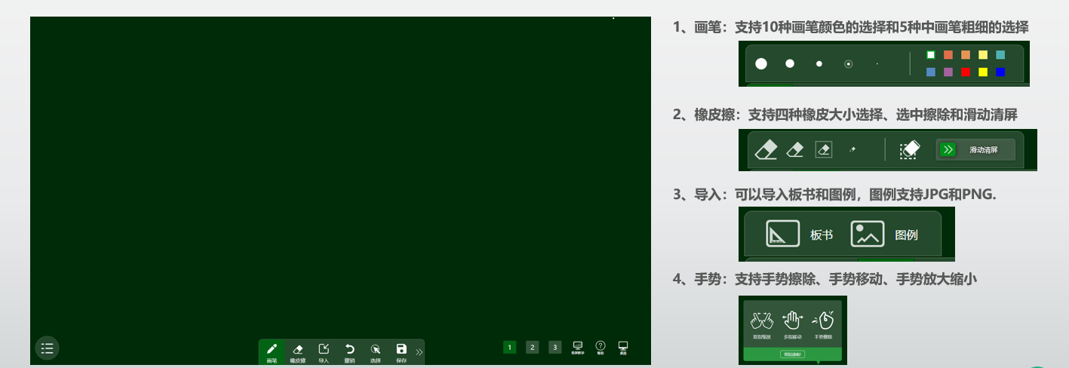
9、教师发起【课堂答题】，学生通过小程序进行答题，题型支持单选、多选和判断。
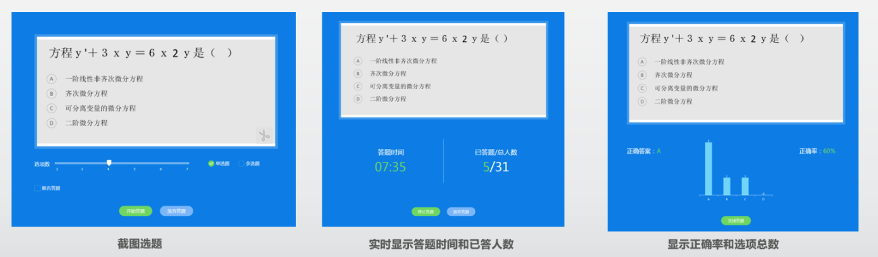
10、教师发起【分组讨论】，学生通过小程序参与讨论，学生在小程序上发表评论，老师大屏上可以查看。
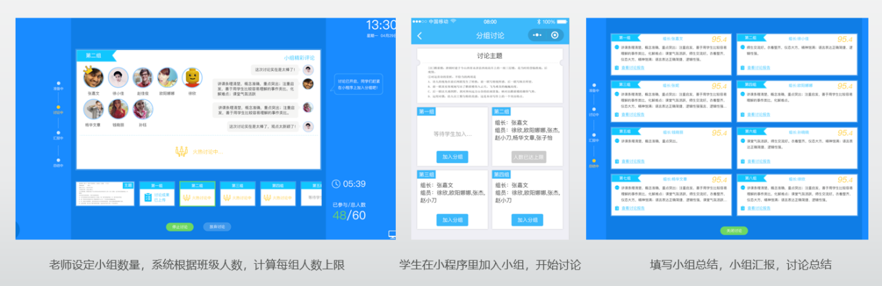
11、教师发起【课堂测验】，学生通过小程序参与课堂测验，停止测验后，老师可在大屏上查看此次测验统计情况。 （注意：需要先在教学中心的【我的题库】里添加题目，在【备课包】的【作业/测验】里添加测验题目。
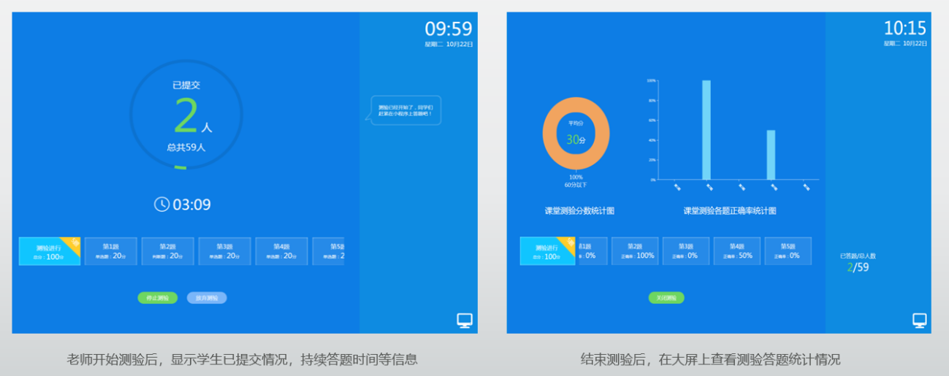
12、教师结束授课后，点击【结束直播】。教师可在以下方式中任选一种。
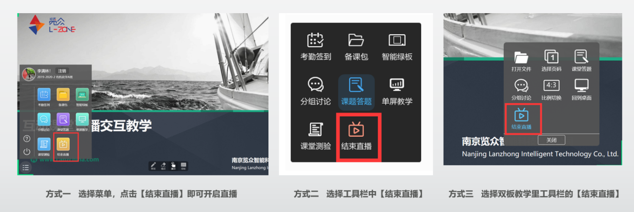
13、教师结束授课后，退出系统，点击面板中的【下课】按钮，关闭设备，离开教室。
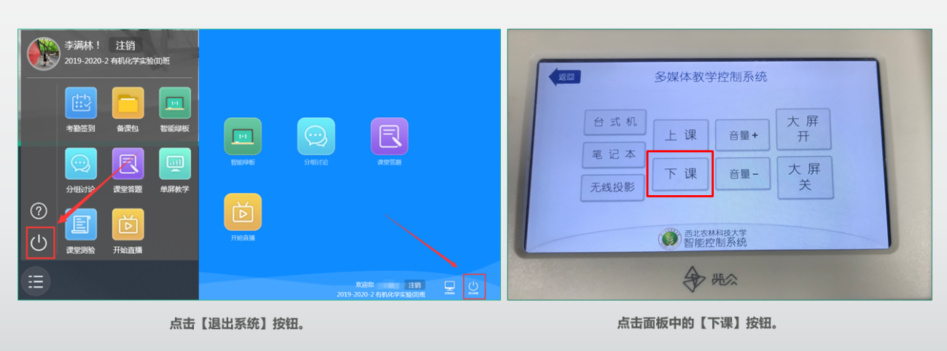
教师课后查看直播回放操作：
1、用360极速模式浏览器打开学校首页，在首页底部点击“信息综合服务平台”，通过统一身份认证登录。
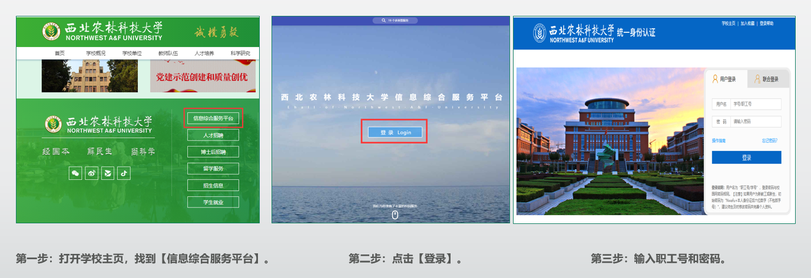
2、选择“智慧教学云平台”，登录教学中心教师端
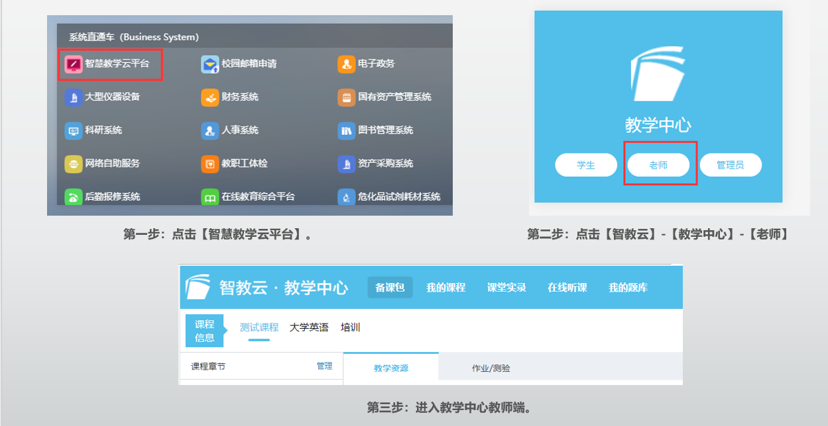
3、点击【课堂实录】，在课程列表中回看直播视频。（注意，直播教学后，在次日才能查看回放）
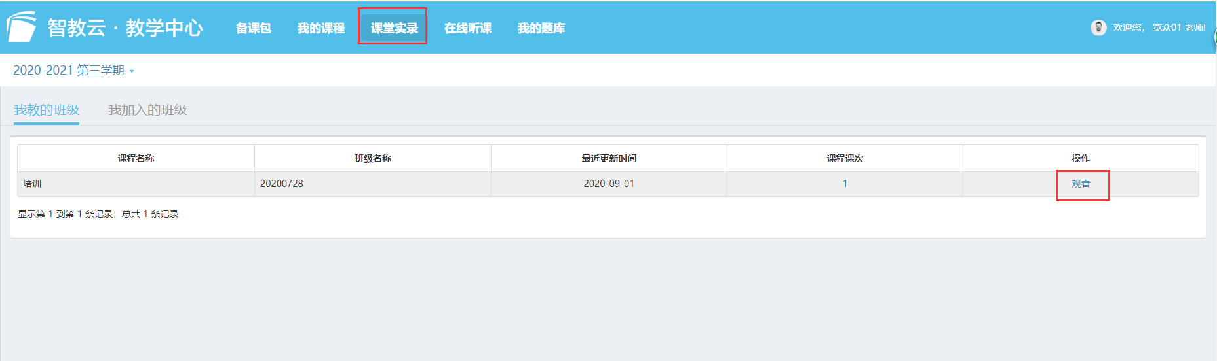
4、老师点击【下载】，可下载自己的直播教学视频。
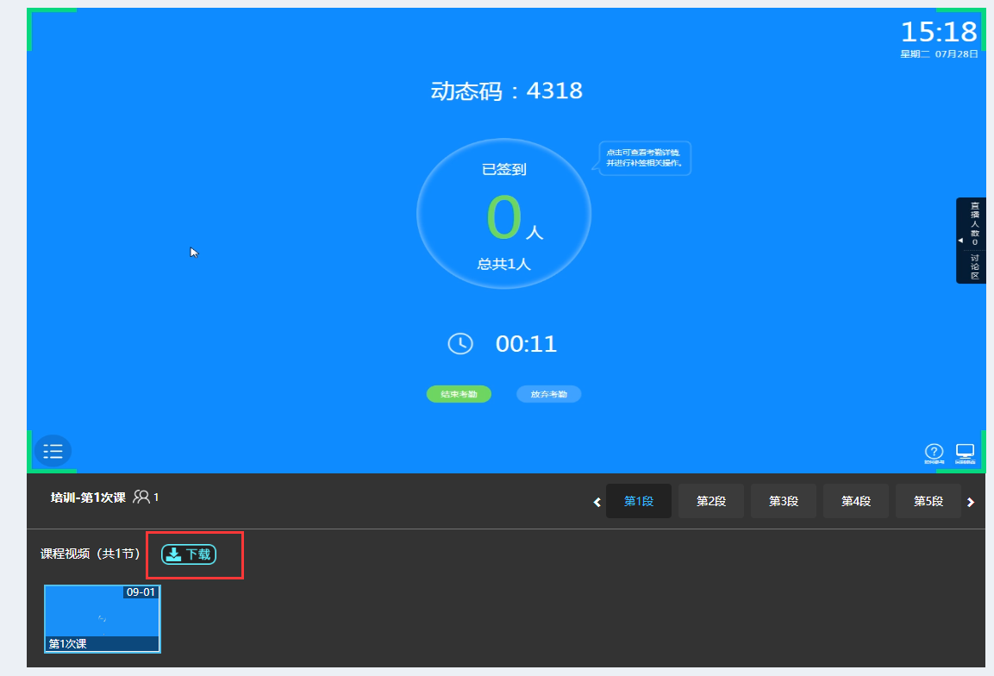

学生观看直播：
方式一：使用手机端微信小程序
1、登录“智慧教室 | 西农”小程序，如果已经登录过可忽略这步；
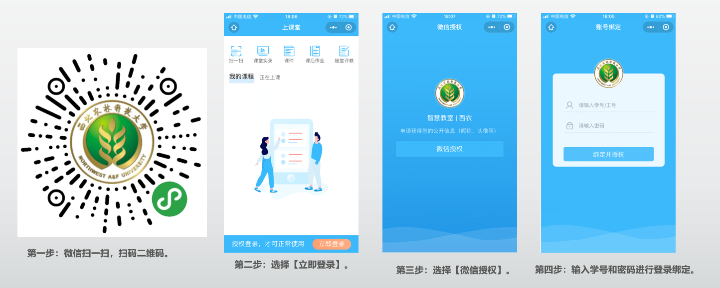
2、在教师开启直播后，学生通过小程序观看课堂直播，在直播过程中与教师进行互动（考勤和答题）。
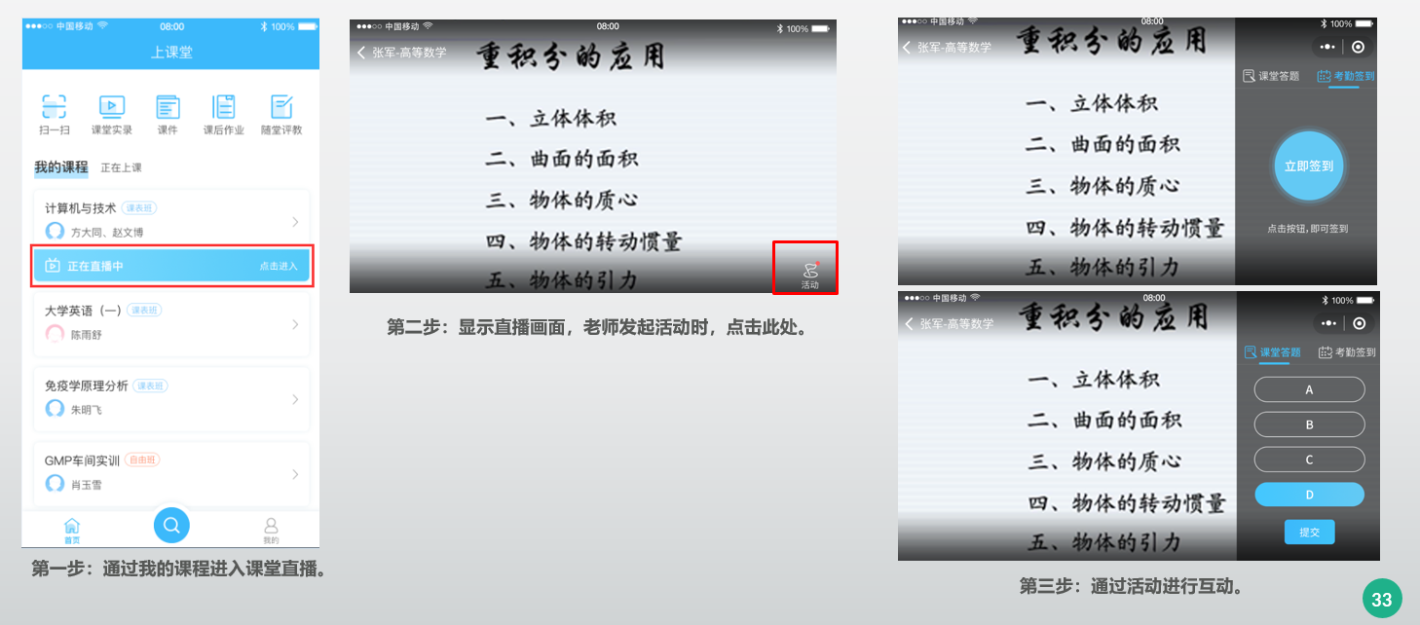
方式二：使用教学中心Web网页端
1、用360极速模式浏览器打开学校首页，在首页底部点击“信息综合服务平台”，通过统一身份认证登录。
2、选择“智慧教学云平台”，登录教学中心学生端
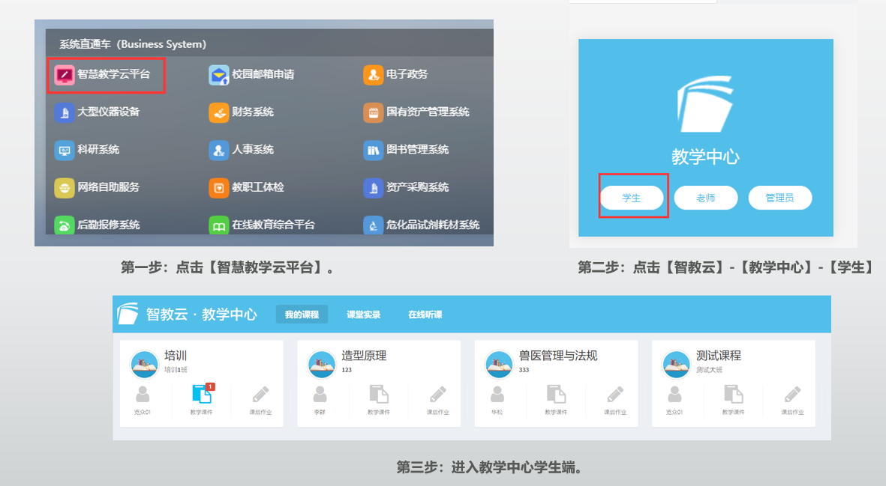
3、在教师开启直播后，学生通过点击【在线听课】进入课堂直播，目前Web端暂不支持在直播过程中与教师进行互动（考勤和答题），直播中如需互动请使用手机端微信小程序，点击图2红框中白色区域部分，注意不要点击蓝色“正在直播中”区域，进入图3班级页面，参与老师发起的互动。
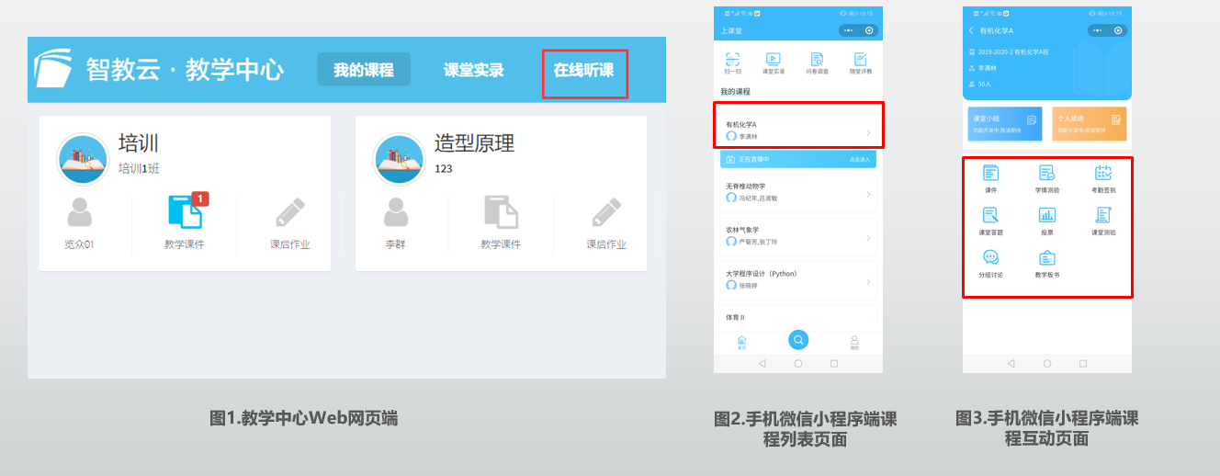
4、直播结束后，学生通过点击【课堂实录】可观看回放，直播结束后第二天才能查看回放，学生不能下载。
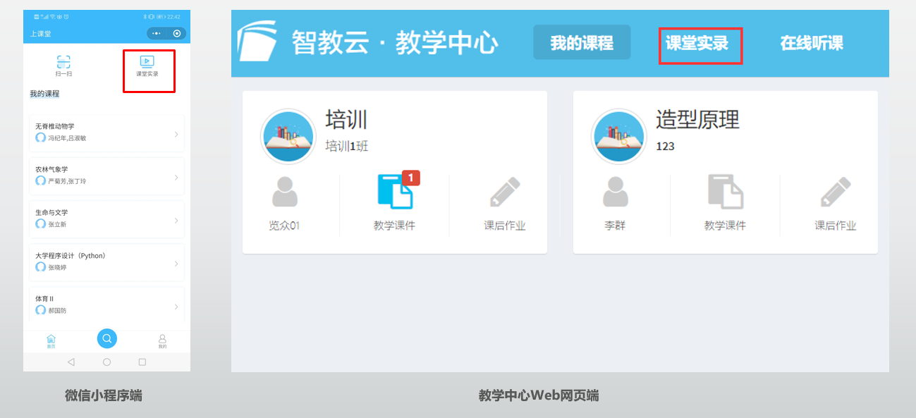

场景二：在多媒体教室利用“上课堂”插件开展直播教学
教师上课时开启直播及互动操作：
1、教师进入多媒体教室，点击面板中的【上课】按钮，打开教室设备。 （如遇设备问题，在教室中找到【一键呼叫】按钮，联系现场工作人员。）
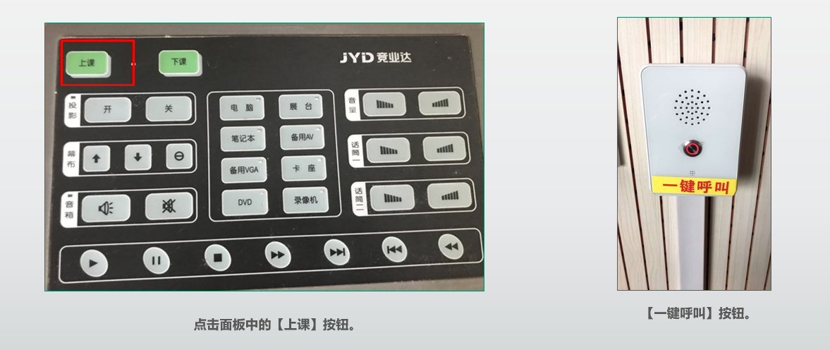
2、教师打开PPT并登录【上课堂】插件。
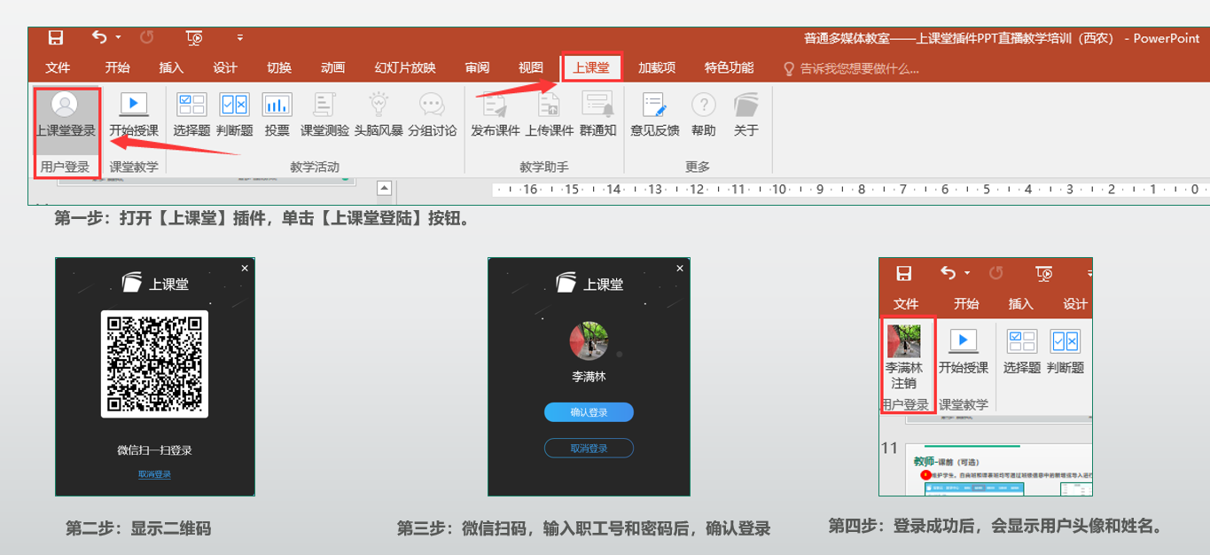
3、登录成功后，点击【开始授课】，进入【选择班级】页面，课表班核对信息后点击【确定】，如果需要新建自由班，则操作第二步和第三步。
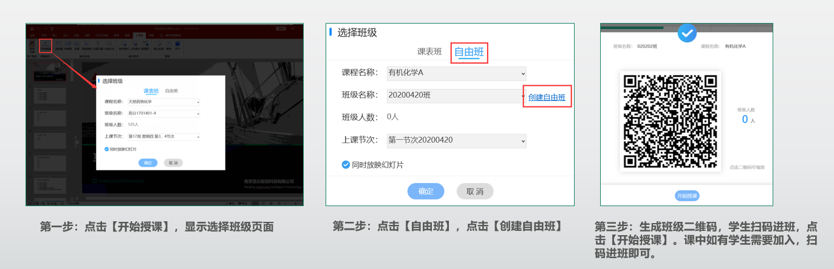
4、教师开启授课后，可以进行【开始直播】教学，学生通过【微信小程序】或【教学中心】进行直播观看和互动。
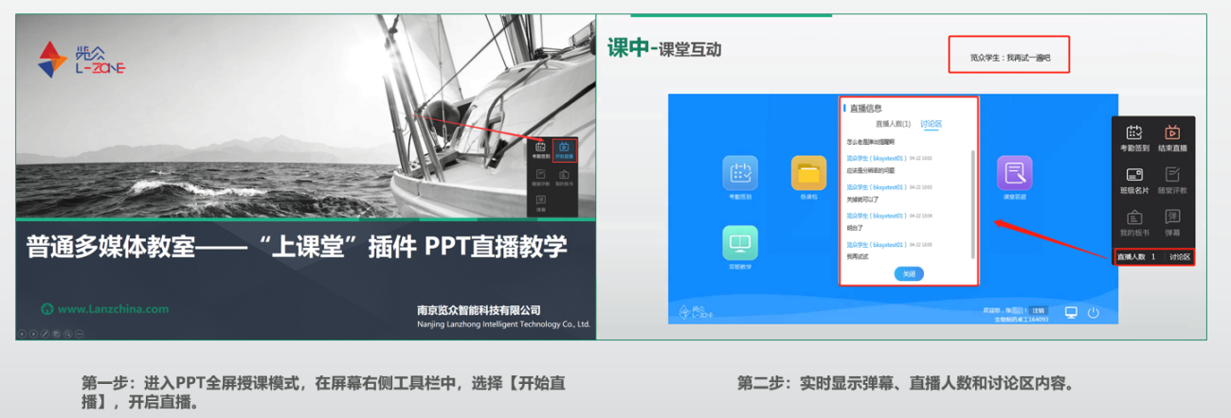
5、教师发起【考勤签到】活动，学生在【微信小程序】可通过动态码或签到按钮进行签到，一堂课中可发起多次签到活动，支持老师双击学生头像进行现场补签，课后老师也可以在教学中心手动修改签到状态。
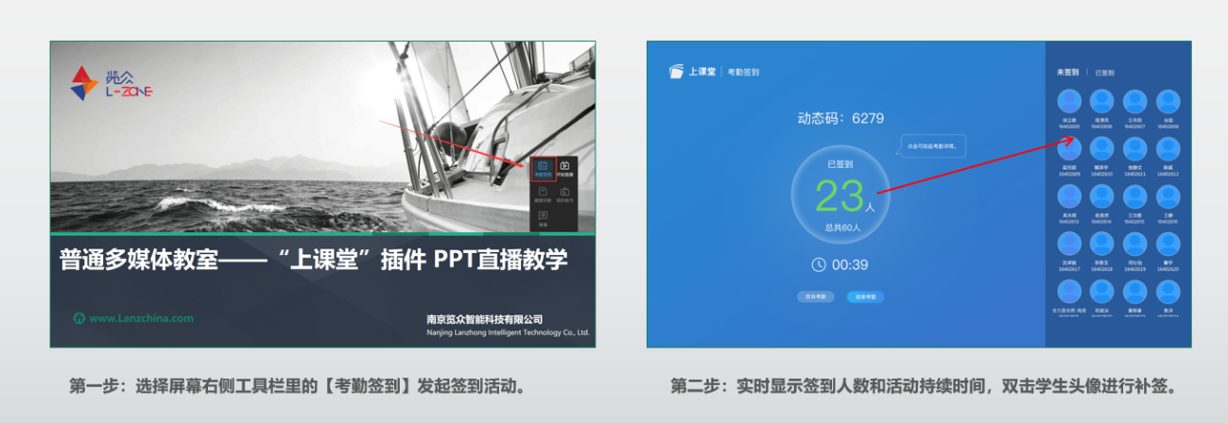
6、教师发起答题活动，学生通过小程序进行答题，题型支持单选、多选和判断。
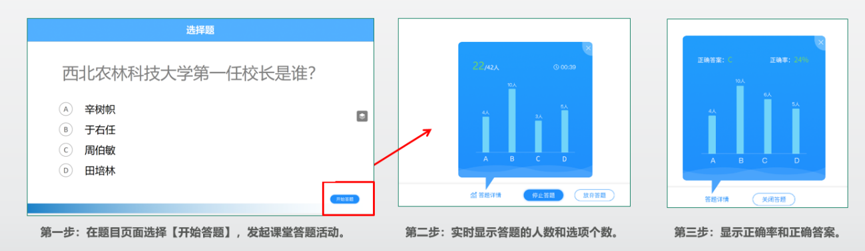
7、教师发起投票活动，学生通过小程序进行投票，实时显示投票结果。
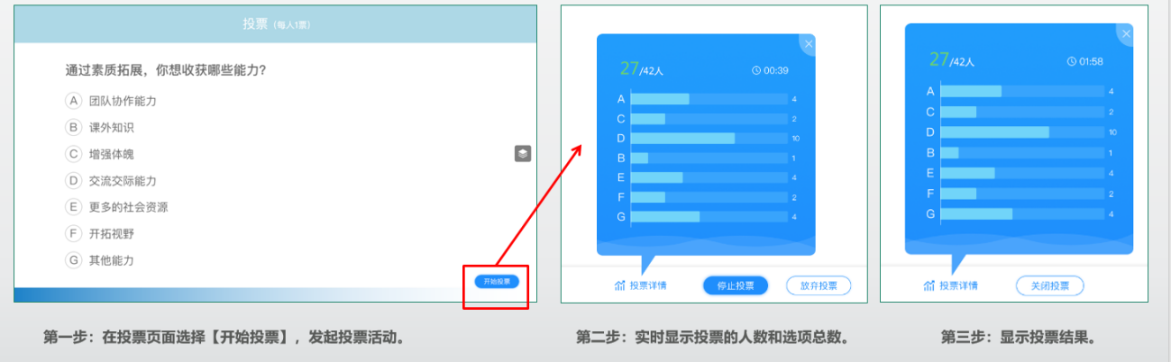
8、教师结束授课后，点击工具栏中的【结束直播】按钮，并点击【上课堂】插件中的【结束授课】按钮。
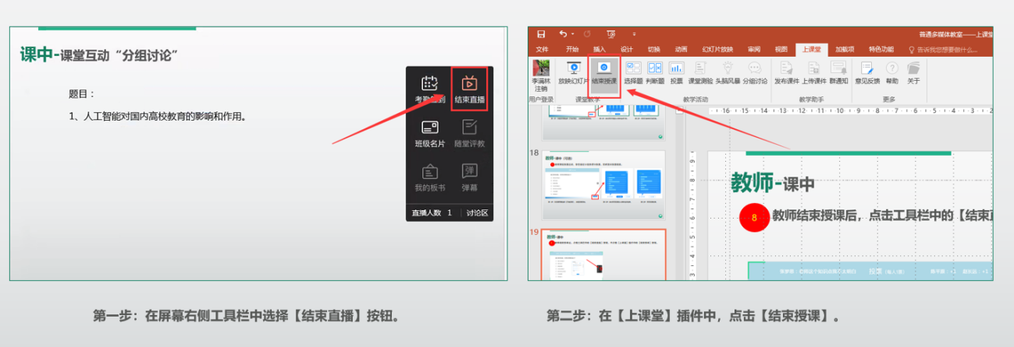
9、教师结束授课后，点击【上课堂】插件的【注销】，点击面板中的【下课】按钮，关闭设备，离开教室。
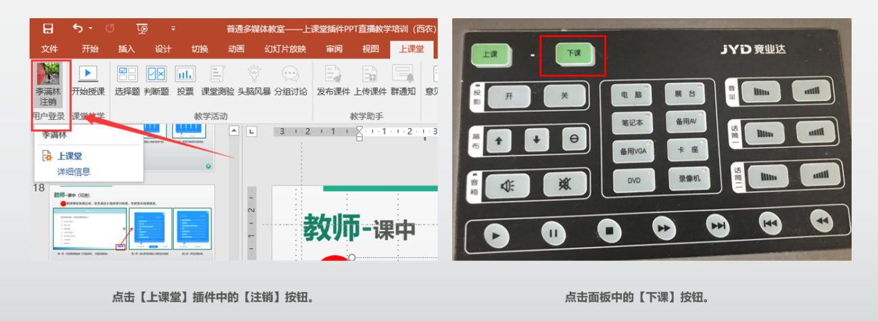
教师课后查看直播回放操作：
1、用360极速模式浏览器打开学校首页，在首页底部点击“信息综合服务平台”，通过统一身份认证登录。
2、选择“智慧教学云平台”，登录教学中心教师端。
3、点击【课堂实录】，在课程列表中回看直播视频。（注意，直播教学后，在次日才能查看回放）
4、老师点击【下载】，可下载自己的直播教学视频。

学生观看直播：
方式一：使用手机端微信小程序
1、登录“智慧教室 | 西农”小程序，如果已经登录过可忽略这步；
2、在教师开启直播后，学生通过小程序进行课堂直播，在直播过程中与教师进行互动（考勤和答题）。
方式二：使用教学中心Web网页端
1、用360极速模式浏览器打开学校首页，在首页底部点击“信息综合服务平台”，通过统一身份认证登录。
2、选择“智慧教学云平台”，登录教学中心学生端
3、在教师开启直播后，学生通过点击【在线听课】进入课堂直播，目前Web端暂不支持在直播过程中与教师进行互动（考勤和答题），直播中如需互动请使用手机端微信小程序，点击图2红框中白色区域部分，注意不要点击蓝色“正在直播中”区域，进入图3班级页面，参与老师发起的互动。
4、直播结束后，学生通过点击【课堂实录】可观看回放，直播结束后第二天才能查看回放，学生不能下载。

